蘭潭水庫水門操作規定
中華民國100年11月7日經授水字第10020213230號令訂定
一、 經濟部（以下簡稱本部）為規範蘭潭水庫（以下簡稱本水庫）各水門啟用之標準、時間及方法，特訂定本規定。
二、 本水庫位於嘉義市東方蘭潭里，以台灣自來水股份有限公司（以下簡稱自來水公司）為管理機構，自來水公司第五區管理處負責操作維護管理。
三、 本水庫主要設施及相關水門如下：
(一) 主壩：混凝土心牆滾壓式土壩，壩長五百四十六公尺，壩頂寬九公尺，壩高三十四公尺。
(二) 第一副壩：無混凝土心牆滾壓式土壩，壩長三百四十五公尺，壩頂寬六公尺。
(三) 第二副壩：混凝土心牆滾壓式土壩，壩長九十一‧五公尺，壩頂寬六公尺。
(四) 溢洪道：無水門控制陡槽式，溢流堰頂標高七十五‧三公尺，長度十八公尺，設計洪水量四十五秒立方公尺，最大可能尖峰洪水量七十五秒立方公尺。
(五) 取（配）水工：
１、 水上淨水場取水工：位於第一副壩右岸，設壓力鋼管輸水隧道直徑○‧七公尺，設蝶閥一座，設計流量○‧五二秒立方公尺。
２、 蘭潭淨水場取水工：位於第一副壩右岸，設抽水站，共分十層分層取水進入抽水井，頂孔標高六十九‧五公尺，每層高差一‧五公尺。
(六) 出水工：壓力鋼管排洪隧道，直徑一公尺，設電動蝶閥一座，中心標高六十公尺，長度八十三‧五公尺，設計流量七‧九秒立方公尺。
四、 水上淨水場取水工水門操作規定如下：
(一) 平時開啟。
(二) 配合水上淨水場用水需求調整，最大供水流量○‧五二秒立方公尺。
五、 出水工水門操作規定如下：
(一) 平時關閉。
(二) 颱風或豪雨情況時，水庫最高蓄水位為標高七十四‧八公尺，超過標高七十五公尺時，得開啟，實施調節性放水。出水工蝶閥開度流量關係圖見附圖。
(三) 緊急運轉時開啟。
六、 本水庫各水門操作方式以現場操作為之。
七、 本水庫水門如有開啟或關閉動作時，應記錄於水門操作紀錄簿。
八、 本水庫水門應依規定辦理檢查及維護，並記錄於水門操作維護紀錄卡及辦理相關改善措施。
九、 本水庫遇緊急或異常狀況時，應採取必要之應變措施，事後並應陳報本部水利署轉本部備查。

附圖
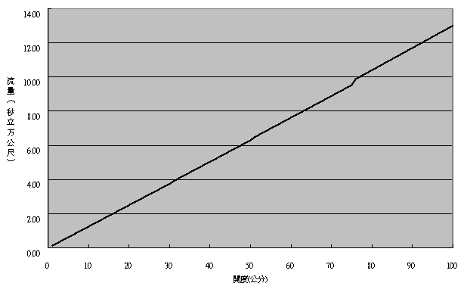
蘭潭水庫出水工蝶閥開度流量關係圖（水位七十五‧三八公尺時）

